Bac Métropole juin 2014
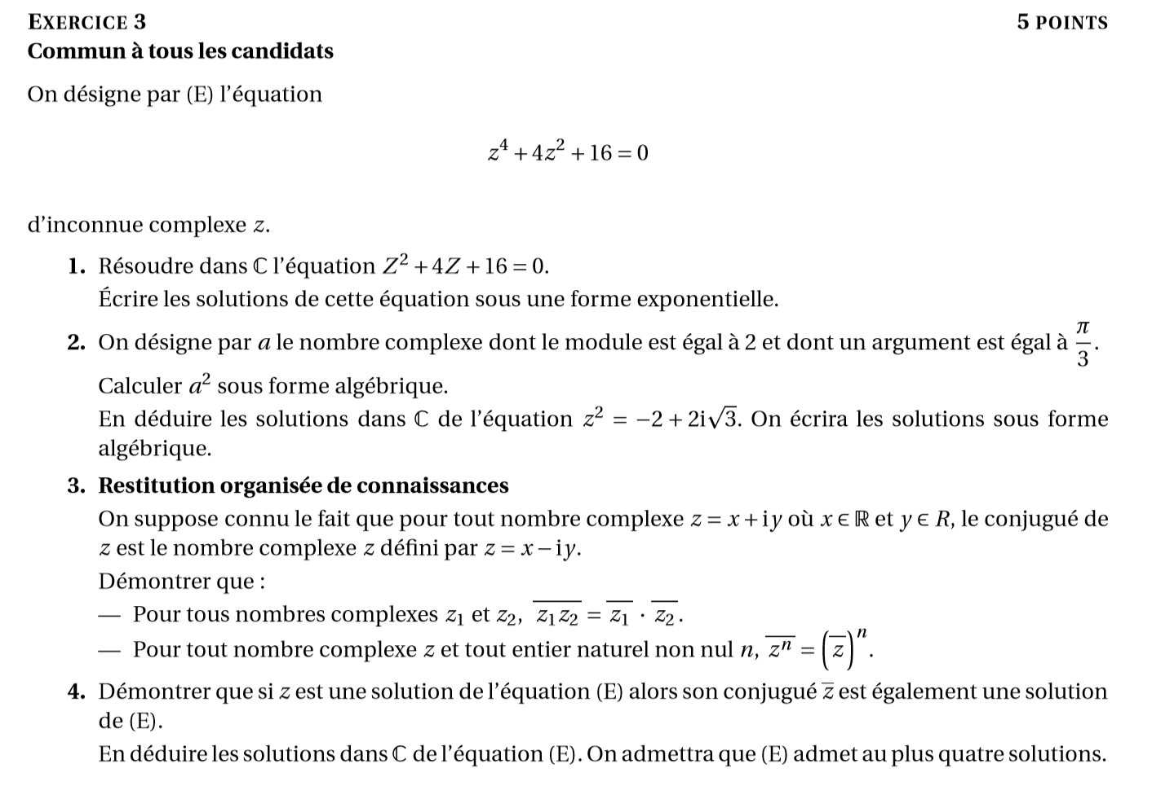
Bac Métropole juin 2014

